BIRCOprotect 150, Sinkkästen

BIRCO

Eigenschaften

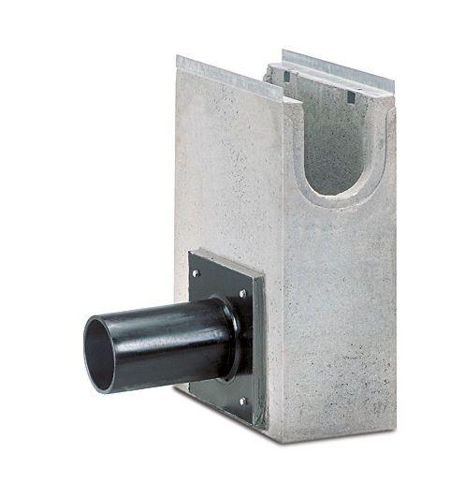

GTIN:

4037084110864

HAN:

044105

Ausführung Rinne

Kastenrinne mit offenen Seitenwänden

Produkt

Sinkkasten

Werkstoff

Beton

Breite (mm)

250,00

Höhe (mm)

710,00

Länge (mm)

500,00

Belastungsklasse

A 15, B 125, C 250, D 400, E 600, F 900

Werkstoff Kantenschutz

Stahl

Nennweite DN

150,00

Zusatzinformationen

1- oder 2-seitiger Rinnenanschluss (Rinnenanschluss Nr. 0/0 und 5/0 über Adapterscheibe - Art.-Nr. 042093 / 042094), PEHD-Rohrstutzen DA 160 x 9,5 - SDR 17, Entwässerungsanschluss seitlich, feuerverzinkte Combi-Verschluss-Massivstahlzarge, einsehbahre Dichtungsfuge, ohne Geruchsverschluss

Auf Anfrage möglich

Andere Abläufe

Einbaubreite (mm)

260

Einbaulänge (mm)

510